**دانشکده مهندسی کامپیوتر**

**آزمایشگاه مدار منطقی**

**پیش گزارش آزمایش سوم**

**پالس ژنراتور با فرکانس متغير**

صادق محمدیان:401109477

آرمان طهماسبی زاده:402111345

متین غیاثی:402106229

**هدف:**

در این آزمایش می خواهیم با استفاده از تراشه ۵۵۵ یک پالس ژنراتور با فرکانس متغیر بسازیم و سپس تاخیر انتشار در گیت هارا اندازه گیری کنیم.

**وسایل مورد نیاز:**

برد بورد- ای سی555-خازن-مقاومت-پتانسیومتر-اسکوپ-منبع تغذیه-گیت NOT-تراشه7404

**مراحل آزمایش:**

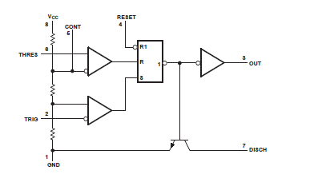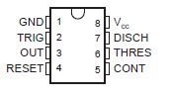الف) با توجه با datasheet مربوط به این تراشه مدار داخلی آن به شکل زیر است:

فرمول های زیر را در datasheet داریم:

$$t_{h}=0.693(R_{A}+R_{B})c$$

$$t_{l}=0.693(R_{B})c$$

و از آنجایی که $t_{l}=1μs$ و $t_{h}=9μs$ می باشد ظرفیت خازن را $1nf$ در نظر میگیریم و با استفاده از فرمول های بالا مقاومت های خواسته شده را بدست می آوریم که برابر با مقادیر زیر می باشند:

$$R_{A}=12K , R_{B}=1.5K$$

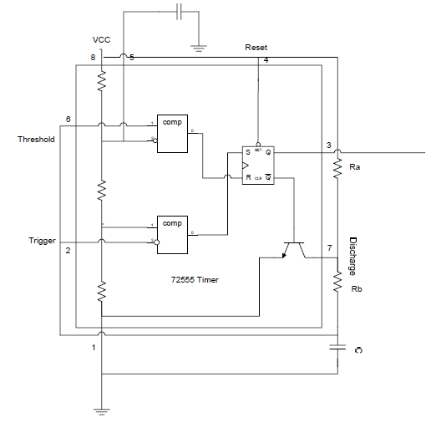ب)مدار شکل زیر را باید ببندیم و باید خروجی را به کانال اول و ولتاژ خازن را به ورودی دوم وصل کنیم.

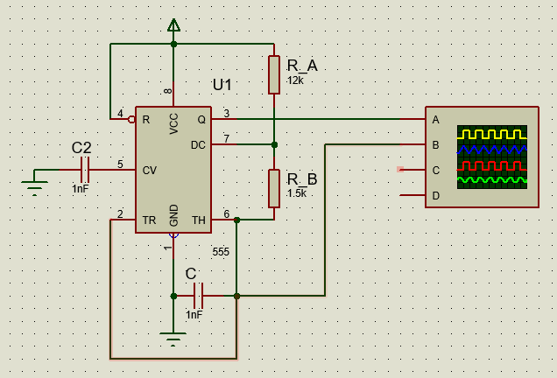با توجه به مدار درونی تراشه ۵۵۵ مدار خواسته به شکل زیر خواهد بود.

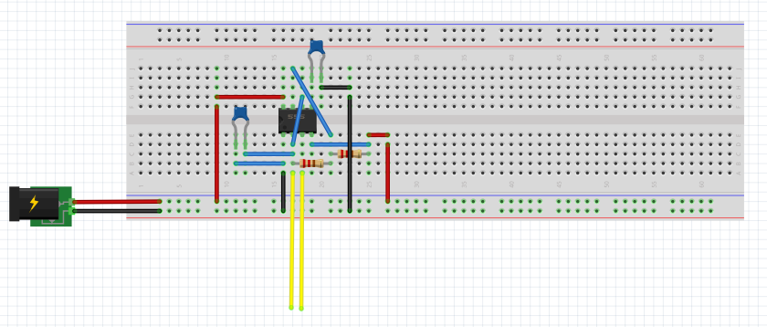

ج) برای محاسبه ی فرکانس رابطه ی زیر را داریم:

$$f=\frac{1}{T}=\frac{1}{t_{h}+t_{l}}=\frac{1}{0.693\left(R_{A}+R_{B}\right)c+0.693\left(R_{B}\right)c}$$

$$=\frac{1}{0.693({R_{A}+2R}_{B})c}$$

و آز آنجایی می خواهیم فرکانس از $20kHz$ تا $100kHz$ تغییر کند باید $t_{h}$ در محدوده $9μs$ تا $49μs$ عوض شود و این یعنی مقاومت پتانسیومتر باید بیشتر از $57k$ اهم باشد.

مدار ما به شکل زیر می باشد:

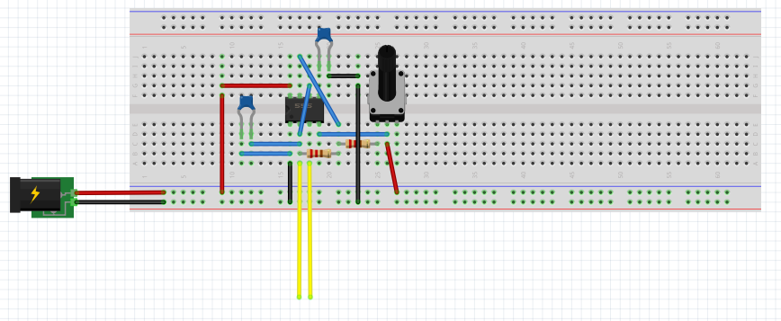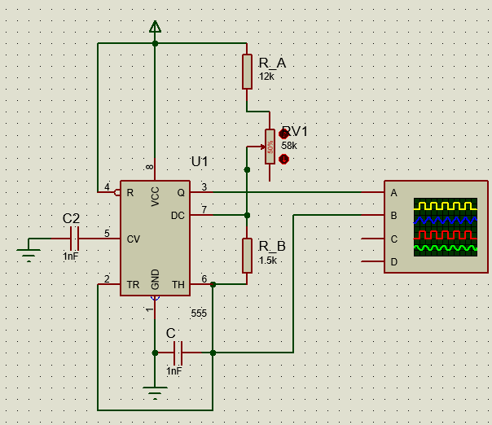

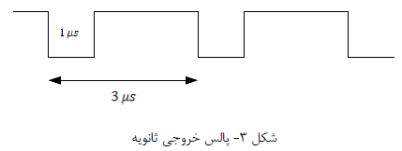د)شکل موج ۳ به صورت زیر می باشد:

بدلیل اینکه $t_{l}<t_{h}$ می باشد ما از یک گیت نات استفاده می کنیم برای این منظور از تراشه 7404استفاده می کنیم که شکل آن در زیر آورده شده است.

با توجه به شکل موج داریم: $t_{h}=1μs ,t_{l}=1μs$

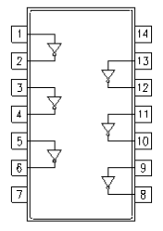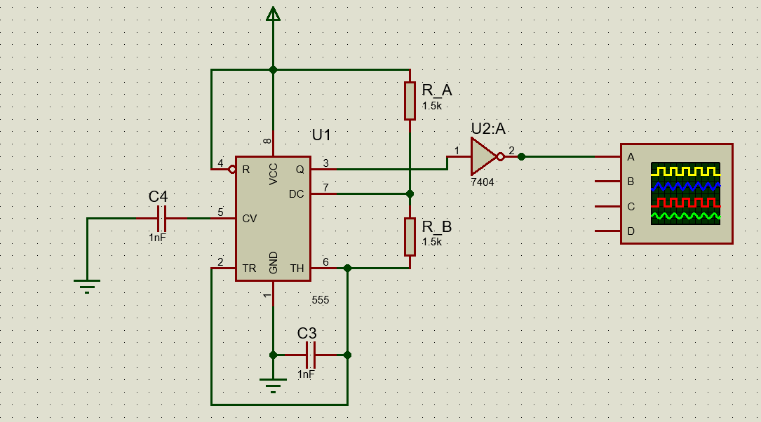و با استفاده از روابط گفته شده داریم : $R_{A}\sim R_{B}\sim 1.5K$

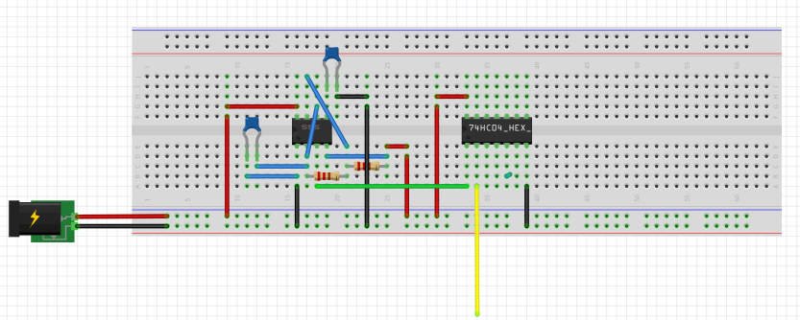

*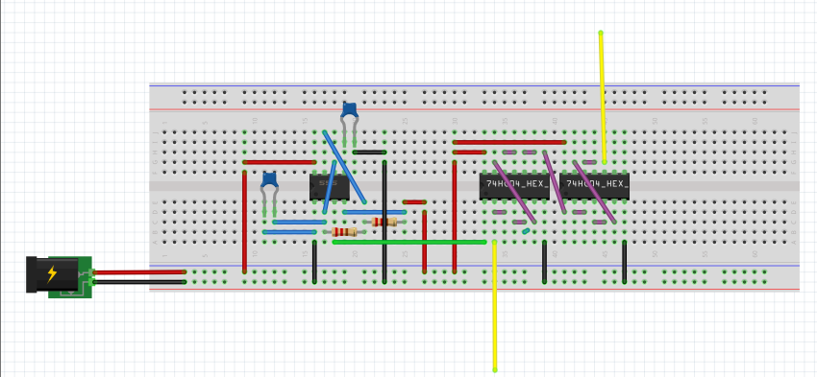ه)در این بخش باید 11گیت* NOT  *را به دنبال یکدیگر برای محاسبه ی تاخیر ببندیم برای این منظور از دو ای سی 7404 استفاده می کنیم و مدار ما به شکل زیر خواهد بود:*

